Sopro Armierungsgewebe Panzergewebe extra

Sopro Bauchemie

Eigenschaften

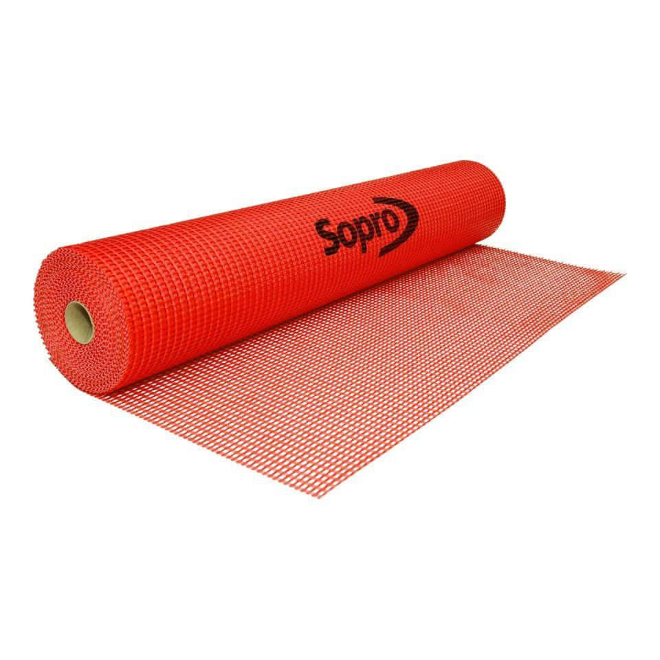

Ausführung

Flächen-Armierung

Farbton

rot

Werkstoff

Glasfaser

Breite (mm)

500,00 - 1.000,00

Länge (mm)

25.000,00

Stärke (mm)

1,20

Aufbau

verstärkt, Panzergewebe

Chemische Beständigkeit

alkalibeständig

Gewicht (kg/m²)

0,57

Anwendungsbereich

innen | außen | Wand | Boden